Отчет

Создайте git-репозиторий;Создайте 3 текстовых файла text1, text2, text3 и сделайте коммит;Создайте ветку dev и переключитесь на неё;Внесите изменения в текстовых файлах и сделайте коммит;Сделайте слияние ветки dev с master;Удалите ветку dev;Создайте GitHub-репозиторий и отправьте туда локальный;Создайте ветку hotfix и не переключайтесь на неё

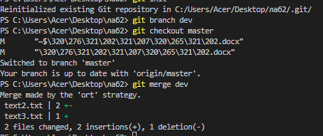

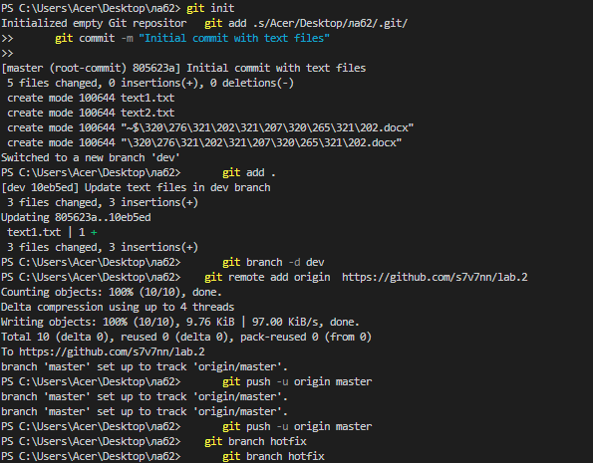

Внесите изменение в файл text3.txt и сделайте коммит (ветка master);Переключитесь на ветку hotfix;Внесите изменение в файл text3.txt и сделайте коммит;Сделайте слияние ветки hotfix с master и разрешите конфликт;Удалите ветку hotfix;Создайте ветку branch1 и не переключайтесь на неё;Внесите изменение в файл text1.txt и сделайте коммит (ветка master);Переключитесь на ветку branch1;Внесите изменение в файл text2.txt и сделайте коммит;Создайте ветку branch2 и не переключайтесь на неё;Внесите изменение в файл text2.txt и сделайте коммит (ветка branch1);Переключитесь на ветку branch2

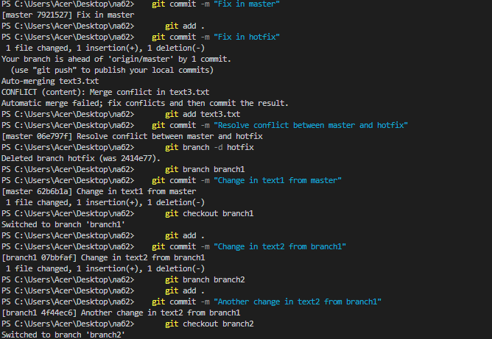

Внесите изменение в файл text3.txt и сделайте коммит;Отправьте все изменения на удаленный репозиторий

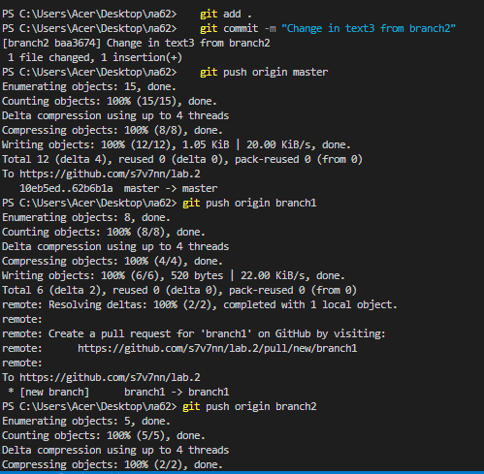

Выведите список всех ветвей; Выведите историю коммитов, для всех веток, в виде ASCII-графа

